Спортивный праздник
«Новогоднее Волшебство»
Каждую группу разделили на команды
Прошло приветствие команд, Обозначили капитанов команд, раздали маршрутные листы
Первая станция «Построить сугроб - у кого больше»
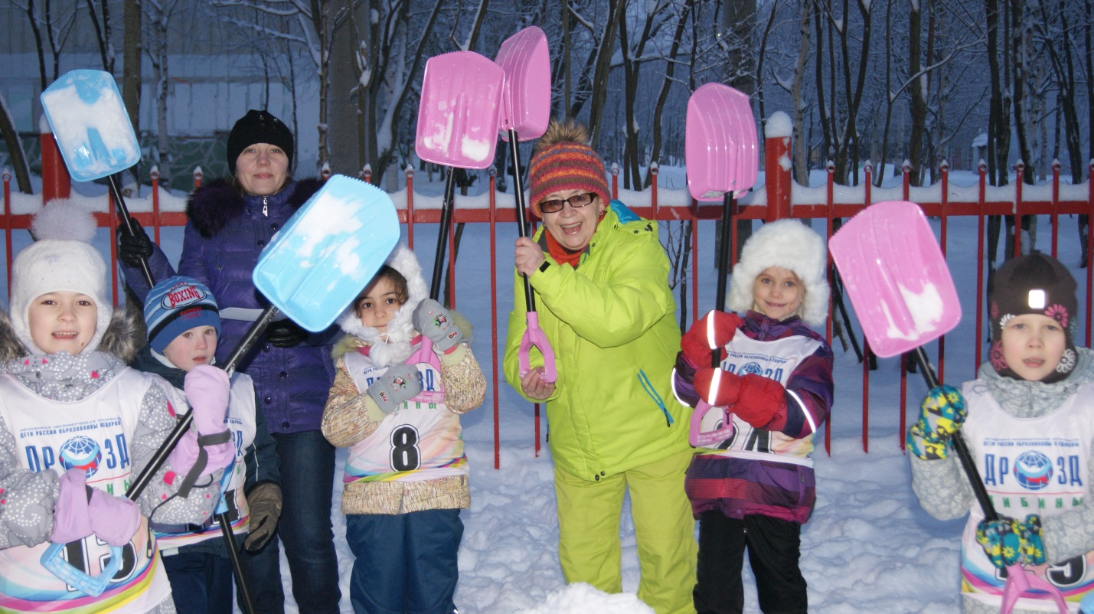

Вторая станция «Лыжные гонки на одной лыже -кто быстрее»
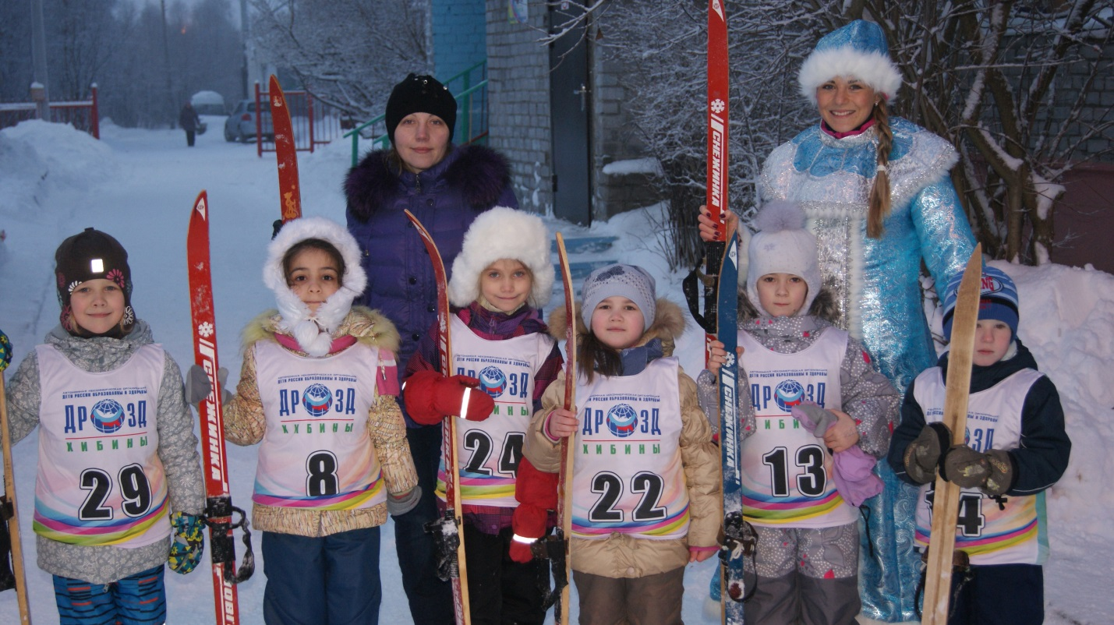

Третья станция- «Снежный ком»
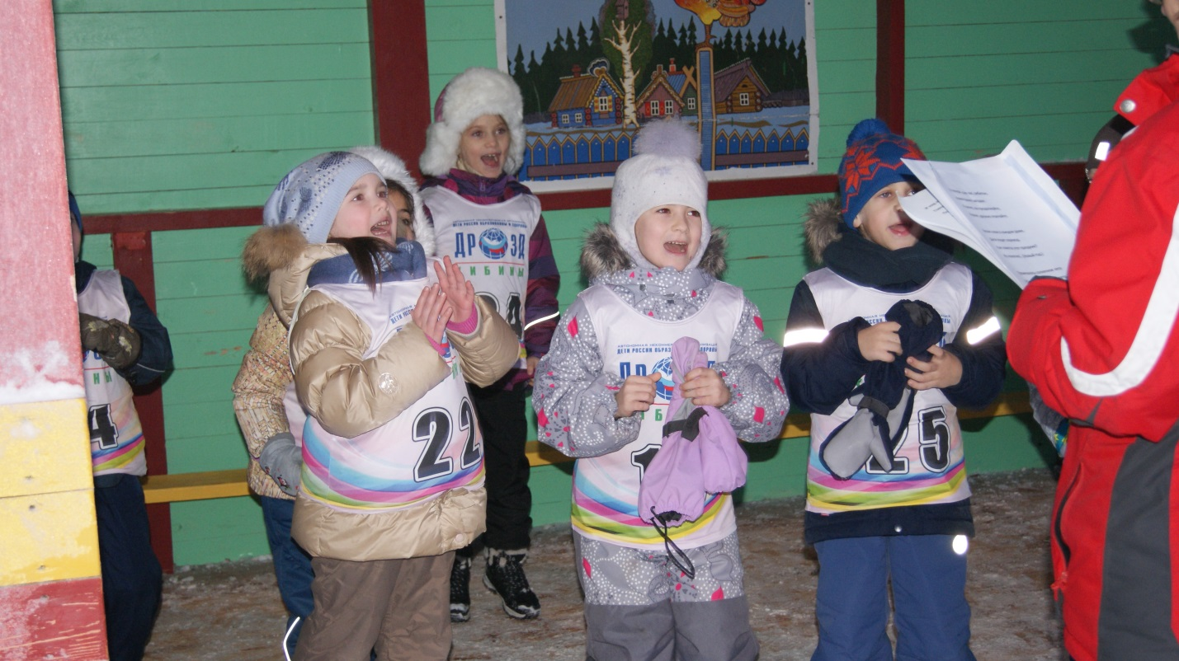

У детей также было задание найти клад 14 спрятанных шариков-старшая группа нашли только 12,а подготовительная все 14. Подведем итоги подготовительная группа занимает 1 место, Старшая 2 место.
Дед мороз и Снегурочка наблюдали весь год за окном как детки занимались и приготовили им Новогодние подарки, но подарки также были спрятанны, но две группы успешно спустя пару минут поиска отыскали Красные мешки в которых спрятаны сладкие подарочки. Все дети получили сладкие подарки, каждая команда получила грамоту и все участники дипломы об участии в спортивном празднике.

